RETIRO DE LOS HERMANOS FRANCISCANOS

CIUDAD DE MEDELLÍN

Marzo 19 de 2018

Hermanos, en el primer Capítulo fraterno del año escogimos algunos temas para los retiros fraternos del 2018. Para este retiro el tema es el que tiene que ver con las Directrices para los años 2018 y 2019 de la Orden.

En el Capítulo General 2015, los hermanos se propusieron unas Directrices por bienios para el sexenio. Por eso, buscando que la Orden sea «siempre una Institución ‘en salida’» como nos propuso el papa Francisco se programo las primeras Directrices de los años 2016-2017. Ahora el 8 de diciembre de 2017 el Ministro General Fr. Michael A. Perry, OFM presenta las Directrices de animación para el próximo bienio 2018-2019, que podrán emplearse como instrumento de reflexión, confrontación y discernimiento en fraternidad, para profundizar las realidades en que vivimos y dar nuevo impulso al diálogo inter-religioso.

En este retiro haré un recuento de las distintas Directrices propuestas y luego con algunas preguntas nos animaremos de ¿cómo hacer vida el querer de la Orden?. Esperando que este reflexión nos anime a levantarnos, abrir nuevas puertas y disponernos a transformarnos y transformar una realidad tan cruda y difícil como la de hoy.

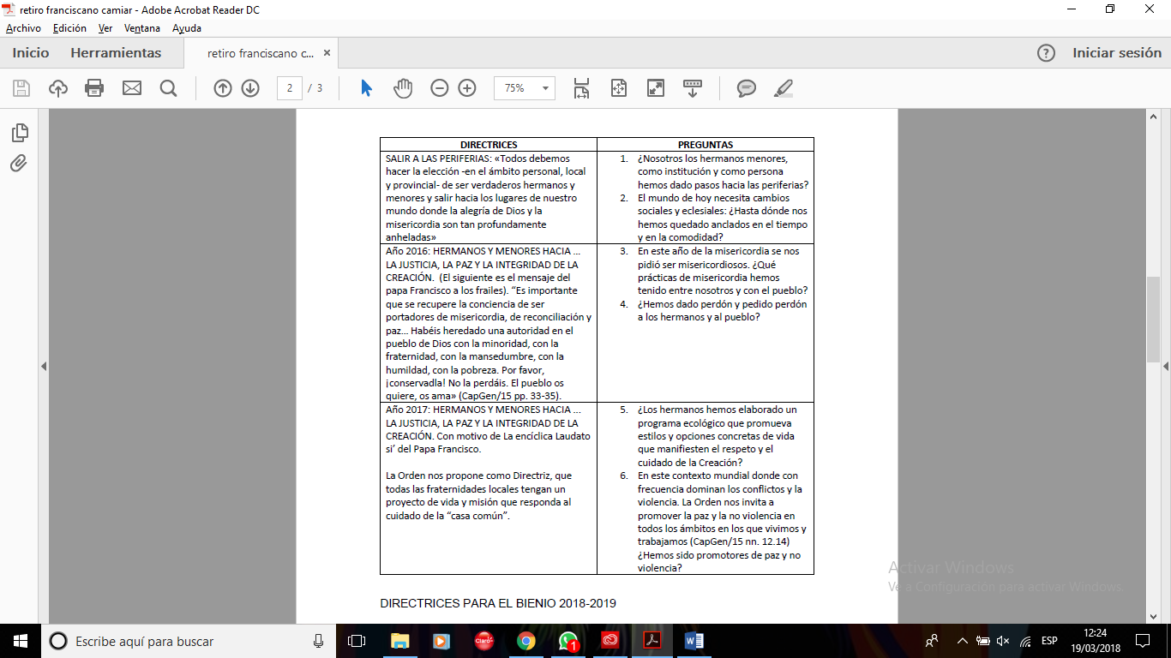

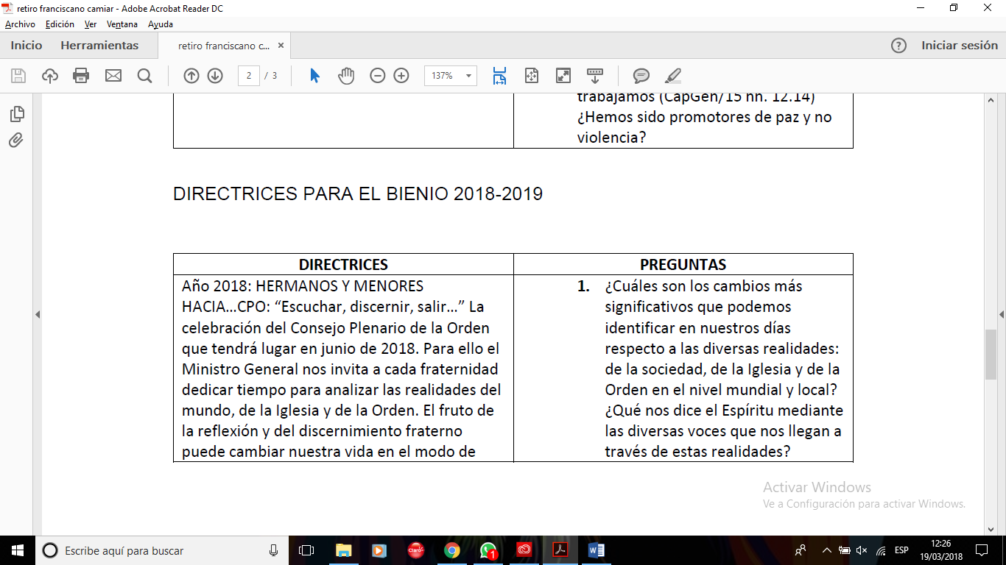

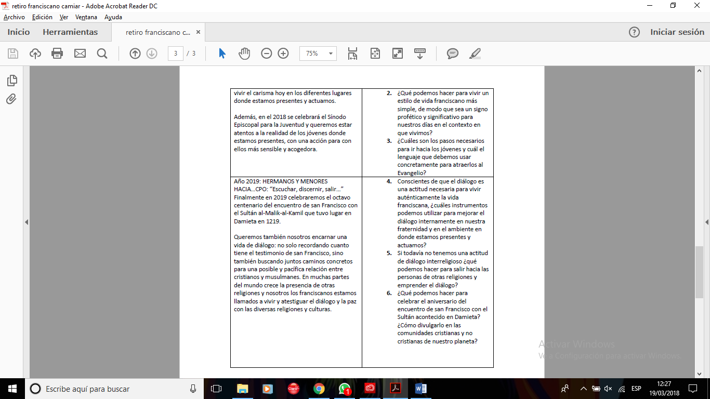

Hermanos, esperanzo que este RETIRO FRATERNO sea de provecho para todos.

Su hermano:

Fr. Armando González. OFM

Provincia Nuestra Señora de los Angeles.de Centro América.